**Wonnemonat: Wie Europa den Mai feiert**Maikreuze, Maiglöckchen, Maibäume: Gesellige und skurrile Bräuche von England bis Spanien

**Düsseldorf, 25. April 2022**. Maibaum, Maifeuer, Maibowle, Tanz in den Mai – seit dem Mittelalter wird am 1. Mai in Europa der Frühling begrüßt. Mit einer Vielzahl beliebter Bräuche verabschieden sich die Menschen von der dunklen Jahreszeit und feiern den nahenden Sommer. Dabei haben viele europäischen Länder ihre ganz eigenen Bräuche. Simon Dominitz, Country Manager Deutschland beim Sprachereiseanbieter EF Education First, weiß: „Es ist immer wieder spannend, zu sehen, wie unterschiedlich die Traditionen innerhalb Europas sind. Das berichten uns auch regelmäßig unsere Sprachschülerinnen und Sprachschüler, die ja meist länger im Ausland sind, bei einer Gastfamilie wohnen und dadurch die landestypischen Gepflogenheiten intensiv kennen lernen.“

*Im Wonnemonat Mai lassen sich Land und Leute in Europa auf zahlreichen traditionellen Festen kennenlernen. Klar im Vorteil ist, wer sich vor Ort in der Landessprache verständigen kann. Quelle: Pexels/ Rodnae Productions (bei Verwendung bitte angeben)*

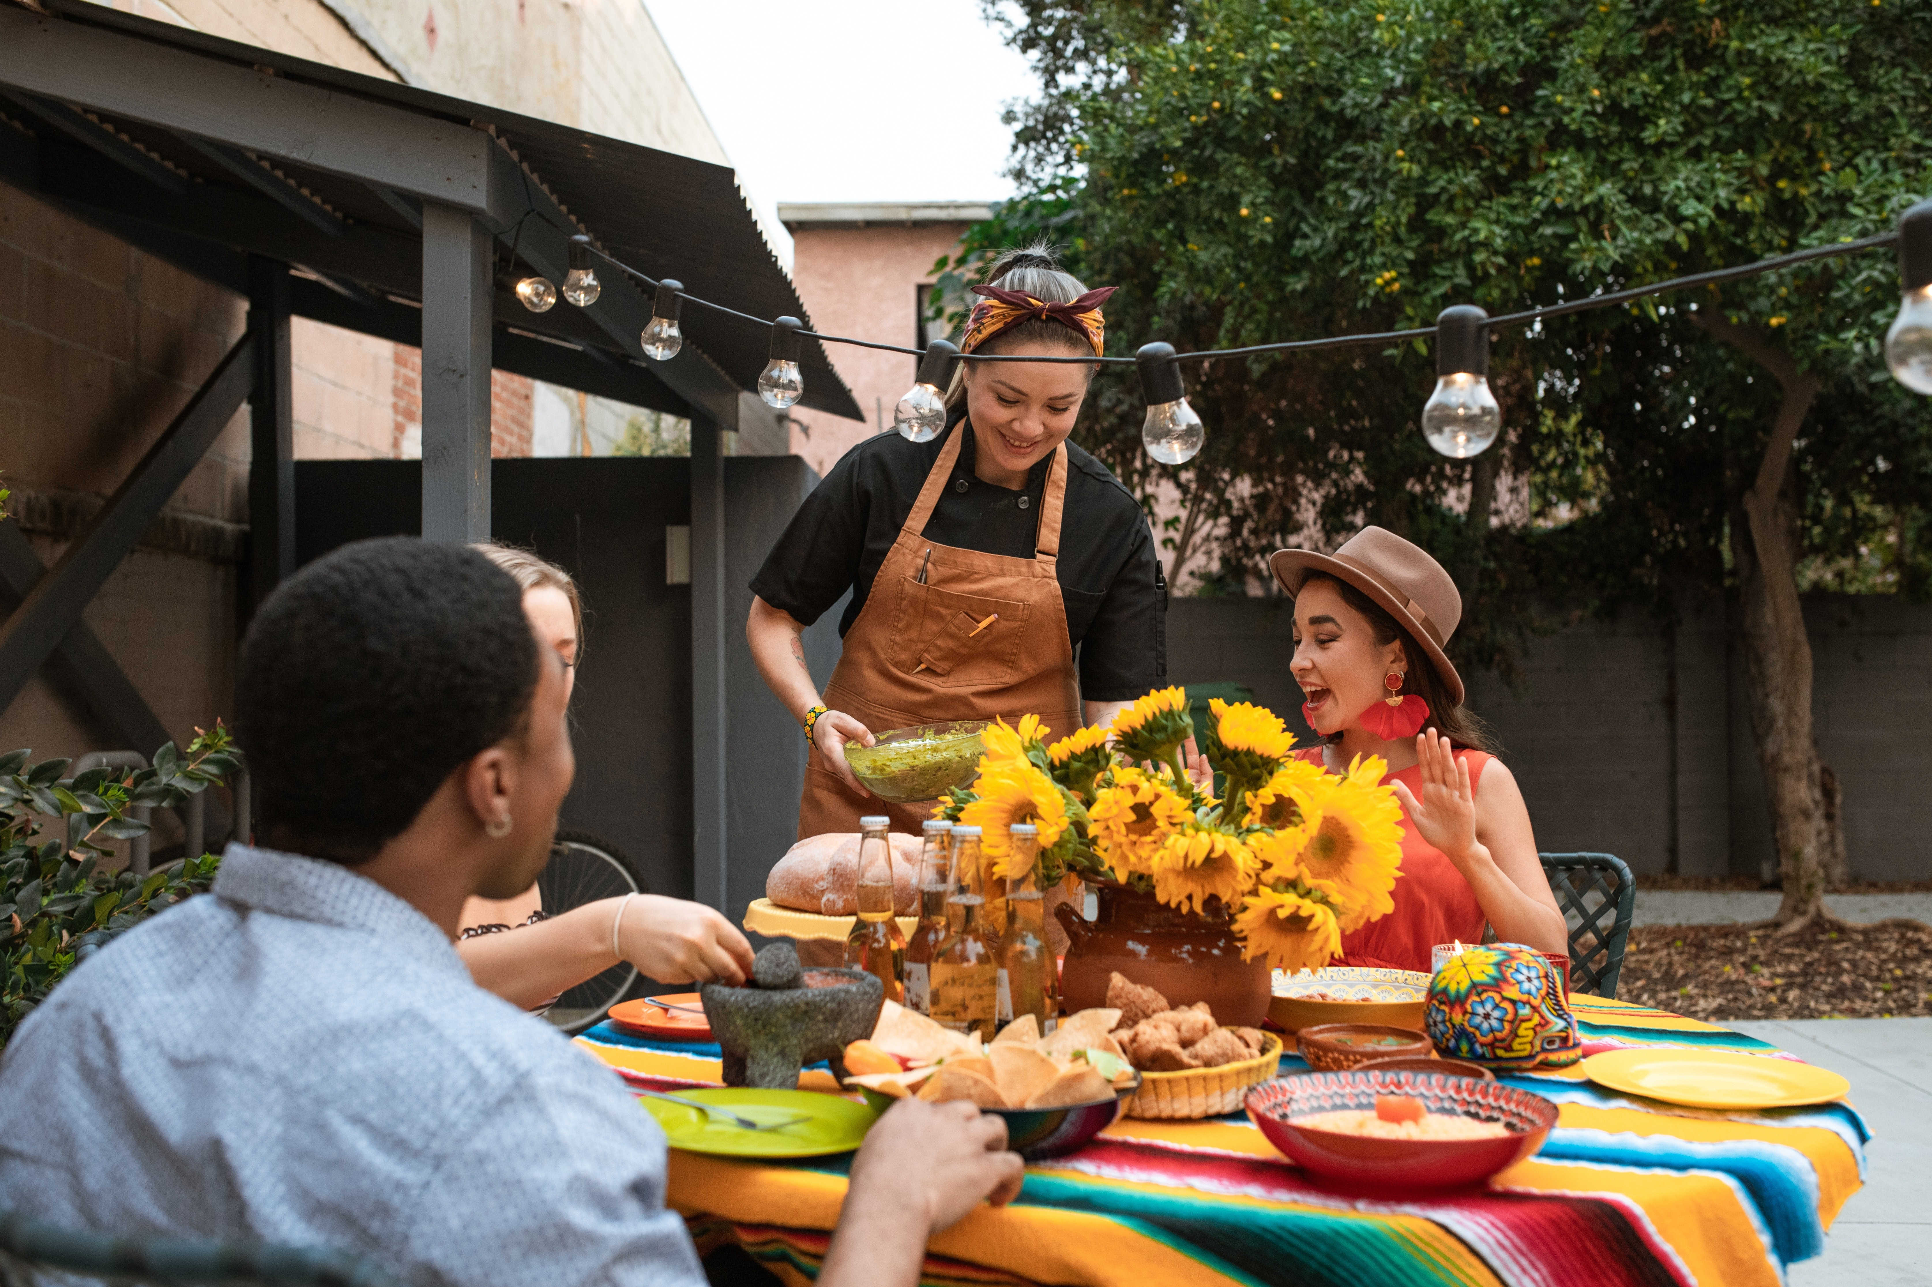

**United Kingdom: May Day, May Day**

Der 1. Mai ist in Großbritannien kein gesetzlicher Feiertag, gefeiert wird trotzdem. Wie in einigen Teilen Deutschlands wird in vielen Gegenden auf Markt- und Dorfplätzen um einen großen, meist festlich geschmückten Maibaum getanzt und eine Maikönigin gewählt. Die schottische Kleinstadt St. Andrews ist darüber hinaus dafür bekannt, dass beim alljährlichen „May Dip“ Studentinnen zum Sonnenaufgang in der eisigen Nordsee tanzen. Das soll Glück für die anstehenden Prüfungen bringen.  
  
**Nord- und Mitteleuropa: Wenn nicht nur Hexen tanzen**

In der Nacht vom 30. April auf den 1. Mai finden in weiten Teilen Nord- und Mitteleuropas traditionell Feste wie der Tanz in den Mai, Umzüge und Maifeuer statt. Viele Bräuche dieser Art lassen sich auf die Walpurgisnacht zurückführen. Diese hat ihren Namen von der heiligen Walburga, die an einem 1. Mai heiliggesprochen wurde. Heiß her ging es in der Nacht zum 1. Mai auf dem Brocken im Harz. Hier sollen Hexen, um dem Teufel zu huldigen, ein wildes Fest gefeiert haben und dabei um ein riesiges Feuer getanzt sein. Friedlicher geht es heute bei den traditionellen Maifeuern zu, mit denen die Menschen in geselliger Runde und bisweilen bei Tanz und Musik den Frühling begrüßen und böse Geister vertreiben.  
  
**Frankreich: Das Fest der Maiglöckchen**

Frankreich ist am 1. Mai in den Duft von Maiglöckchen gehüllt. Überall gibt es Sträuße der zierlichen Blumen mit den weißen Blüten zu kaufen, die anschließend an einen geliebten Menschen verschenkt werden. Begründet haben soll diese Tradition im Jahr 1560 König Charles IX, als er allen Damen des Hofes Maiglöckchen schenkte. Auf der Straße verkauft werden selbst gepflückte Maiglöckchen aus dem eigenen Garten oder dem Wald. Statt an Ständen oder Verkaufstischen preisen die Verkäufer ihre Sträußchen meist in Körben oder Schalen an. Übrigens: Besonders viel Glück soll ein Stiel mit 13 Glöckchen bringen, nachzählen lohnt sich also.

**Italien: Mit Musik in den Frühling**

In Italien steht der 1. Mai im Zeichen der Musik. Italienische Gewerkschaften organisieren seit 1991 auf der Piazza San Giovanni in Rom das „Concerto del Primo Maggio". Der Eintritt ist frei und zieht alljährlich hunderttausende feierlustige Italienerinnen und Italiener sowie Touristen an. Vor historischer Kulisse lauschen sie gemeinsam dem vorwiegend nationalen musikalischen Nachwuchs und genießen den italienischen Frühling.

**Spanien: Maikreuze statt Maibäume**

Den Día de la Cruz, den Tag des Kreuzes, feiern die Spanier traditionell in Andalusien am 3. Mai. Besonders im andalusischen Granada sieht man an diesem Tag überall in der Stadt aufwendig geschmückte Kreuze. Dem Einfallsreichtum sind dabei keine Grenzen gesetzt und öffentliche sowie private Organisationen konkurrieren um das schönste Kreuz. Bei einem Fest in Spanien dürfen Musik und gutes Essen nicht fehlen. Von allem reichlich gibt es am Día de la Cruz.

Den Wonnemonat Mai an einem anderen Ort erleben und dabei seine Sprachkenntnisse erweitern kann man mit EF Education First. Weitere Infos hierzu gibt es auf <https://www.ef.de/sprachreisen>.

**Zeichen (mit Leerzeichen, ohne Headline):** 3.926

**Keywords:** EF, Education First, Mai, Maibräuche, Sprachkenntnisse, Tanz in den Mai, Maifeuer, Mai-Demonstrationen, Tradition

**Über EF Education First**EF Education First ist ein internationales Bildungsunternehmen für Sprach- und Bildungsreisen, internationale akademische Abschlüsse und Kulturaustausch. Seit 1969 ist das Unternehmen in Deutschland ansässig und hat seinen größten Standort in Düsseldorf. Mit dem Ziel, die Welt durch Bildung zugänglich zu machen wurde EF ursprünglich als „Europeiska Ferieskolan“ (dt.: Europäische Ferienschule) 1965 vom Schweden Bertil Hult gegründet. 1990 wurde die Abkürzung EF in Education First geändert, um die Globalität des Unternehmens zu verdeutlichen. Heute betreibt EF 600 Schulen und Büros in mehr als 50 Ländern auf der ganzen Welt, um Schülerinnen und Schülern, Studierenden und Erwachsenen dabei zu helfen, ihre Sprachziele im Ausland zu verwirklichen. Weitere Informationen über EF gibt es auf <https://www.ef.de/pg/>  
 **Pressekontakt**tts agentur05 GmbH, Carolin Ameskamp, Mail: [ameskamp@agentur05.de](mailto:ameskamp@agentur05.de), Tel: +49 (0) 221-925454-819